2021年春节宿舍区道路亮化工程技术要求

一、资格要求
1、投标人须具有独立承担民事责任的能力，具有独立法人资格。
2、具有良好的商业信誉。
3、具有亮化工程方案的设计及相关专业技术能力。
二、具体内容
1、亮化时间：2月11日（除夕）至2月27日（正月十六）；2月28日（正月十七）撤灯。
2、亮化地点：机车宿舍区部分道路（详见附图）；
3、亮化内容:需在道路现有条件下，根据简洁、美观、喜庆的原则设计方案，并包含方案所含亮化设施的加工、制作、运输、安装、值守、拆卸等；
4、值守要求：每日18：00到次日早晨6：00确保安全正常运行；
5、需满足国家及行业相关标准。

2021年1月22日

亮化路一：
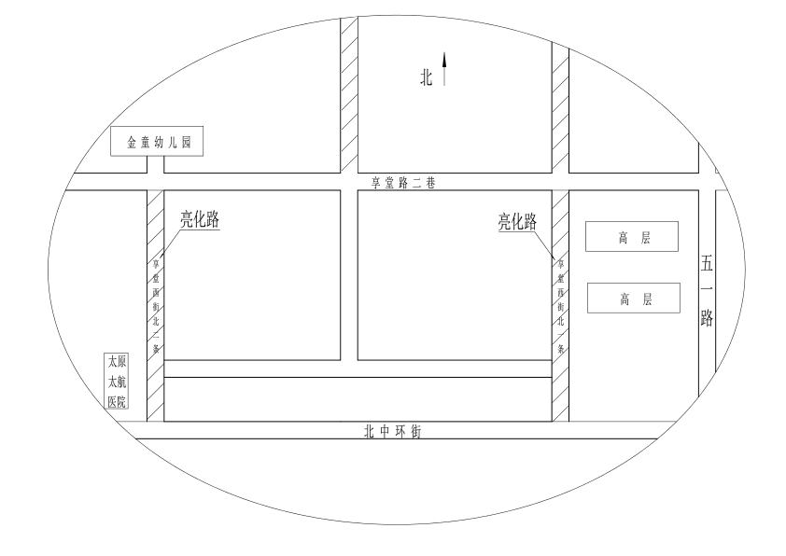
亮化路二：
